Vytvořeno s podporou Interní vzdělávací agentury projekt č. 2017FVHE/2220/47
VFU Brno
SPARTAN DAIRY 3.0
Uživatelský manuál
- Program spustíte rozkliknutím zelené ikony S (Spartan Diary 3)
PO SPUŠTĚNÍ:
- Na obrazovce nyní vidíte hlavní okno s lištou, na které se v horní části objeví hlavní menu. Součástí hlavního menu jsou 4 možnosti: FILE (soubor); SETTINGS (nastavení); WINDOW (okno); HELP (pomoc). Možnosti z této lišty je možné dále rozbalit.
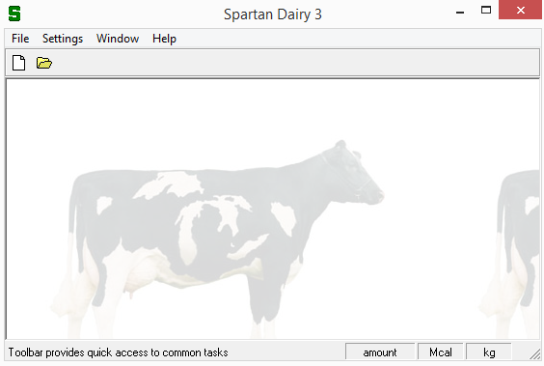
  - File (soubor)
    - New Ration – tvorba nové krmné dávky
    - New Feed Library – vytvoření nové databáze krmiv
    - Open Ration – otevření rozpracované/uložené krmné dávky
    - Open Feed Library – otevření databáze krmiv
    - Exit – ukončení programu
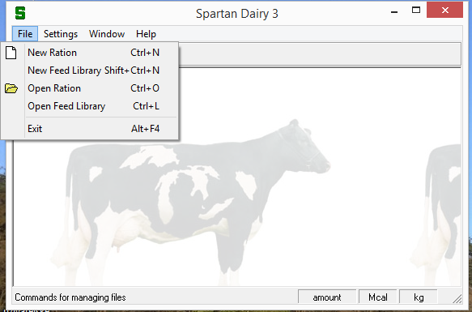

  - Settings (nastavení)
    - General settings (obecné nastavení) – nastavení stejných hodnot, které jsou ve stavovém řádku (viz dále)
    - User defined columns (uživatelsky definované sloupce)
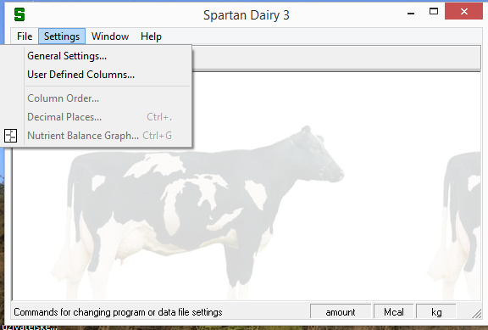
  - Window (okno)
    - Možnosti pro zmenšení okna nebo seřazení jednotlivých oken
  - Help (pomoc)
    - User Manual – slouží k otevření uživatelského manuálu
    - Support Web Site – nápověda na internetu
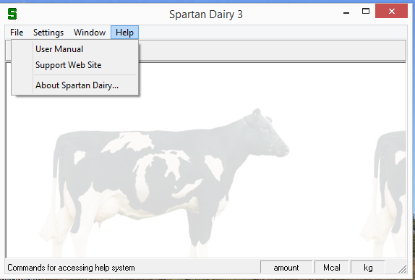
- Pod hlavním menu nalezneme panel nástrojů, který obsahuje 2 ikony
  - Bílá pro vytvoření nové krmné dávky, žlutá pro otevření již existující krmné dávky
  - Ve spodní části okna najdete stavový řádek, kde se nacházejí další informace pro zacházení s programem, ale také jednotky, ve kterých máte nastavené počítání.
    - Přepínání (kromě kláves lze použít i dvojklik na příslušnou ikonu)
      - mezi lb/kg – pomocí F5
      - mezi Mcal/Mjoule – pomocí F4

- Spartan Dairy pracuje s dvěma typy složek (databáze krmiv nebo krmná dávka). Přičemž lze tvořit novou krmnou dávku, nebo pokračovat v již rozpracované.
  - Pro otevření rozpracovaného souboru vyberte možnost
    - FILE (Složka) OPEN RATION (Otevřít dávku), což otevře normální vyhledávací okno, kde najdete soubor, který chcete otevřít
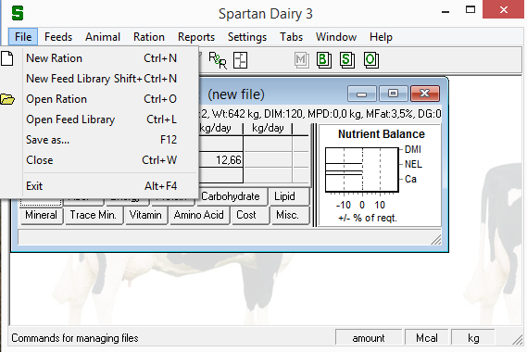
- Ukládání souboru
  - FILE (Složka) SAVE AS (Uložit jako)
  - FILE (Složka) SAVE (Uložit)
  - Ctrl + S
- Zavření souboru
  - FILE (Složka) CLOSE (Zavřít)
  - FILE (Složka) EXIT
  - Ctrl + W
  - Ctrl + F4
  - Kliknutím na křížek

- Databáze krmiv
  - Okno pro databázi krmiv obsahuje seznam krmiv včetně jejich živinových hodnot organizovaných do 12 kategorií
  - Hlavní tabulka (HOME) – hlavní informace o každém krmivu a obsahuje % DM (% sušiny)
  - Některé hodnoty lze editovat
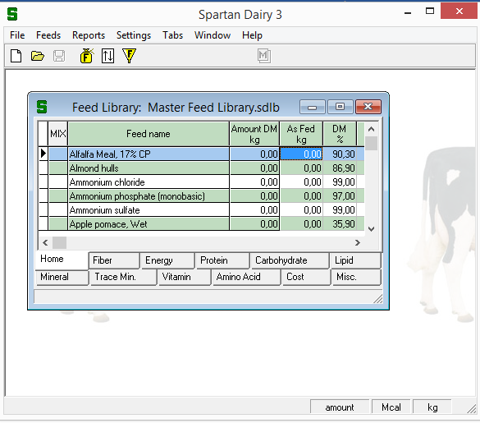
- Výpočet krmné dávky
  - Okno pro výpočet krmné dávky obsahuje
    - 1. Souhrn klíčových informací o zvířeti
    - 2. Seznam krmiv i s množstvím a živinovými hodnotami organizovanými do 12 tabulek
    - 3. Souhrn dávky – jaká je potřeba živin, kolik živin bylo dodáno, jaký je rozdíl
    - 4. Graf živinové vyváženosti
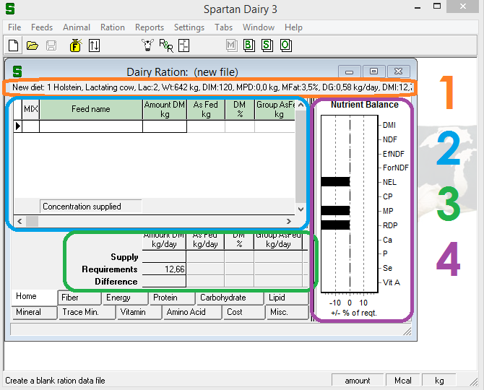

- Přepínání mezi jednotlivými tabulkami pouhým klikáním, užitím klávesových zkratek Shift + Ctrl + _ (první písmeno z názvu tabulky)
    - Home – H
    - Fiber – F
    - Energy – E
    - Protein – P
    - Carbohydrates – C
    - Lipid – L
    - Macro Mineral – M
    - Trace Mineral – T
    - Vitamin – V
    - Amino Acid – A
    - Cost – O
    - Miscellaneous – X
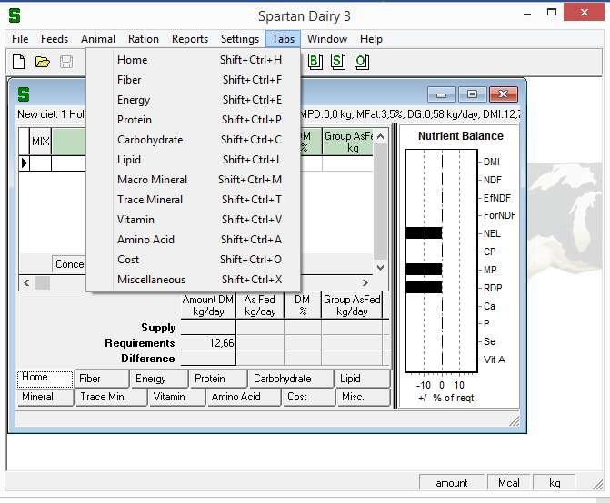
- Lze použít tři odlišné způsoby pro hodnocení krmiv a krmné dávky
    - Ration Summary Basis (Souhrnný přehled)
      - Souhrnný přehled lze vyjádřit ve dvou ukazatelích – v množství živin (AMOUNT) nebo v koncentraci živin (CONCENTRATION), pro přepínání mezi ukazateli stačí dvojklik
    - Energy Measures (Způsoby měření energie)
      - Energii lze měřit ve dvou jednotkách – v joulech (Mjoule) nebo v kaloriích (Mcal)
    - Weight Measures (Způsoby měření hmotnosti)
      - Hmotnost lze měřit ve dvou jednotkách – v kilogramech (kg) nebo v librách (lb)

